Зміст
I. Підготовка до використання 3
Які пристрої підтримує Застосунок? 3
Встановлення та запуск програми 3
II. Переглянути версію програми 5
III. Критерії безпеки пристрою 6
Стан пристрою 6
Джерело встановлення програми 7
Режим безпечного пристрою для Застосунку 7
IV. Пристрій заблоковано для Застосунку 9
V. Налаштування пристрою 10
Налаштування пристрою за допомогою логіна та пароля Головного касира 10
Налаштування пристрою за допомогою QR-коду 14
Налаштування пристрою за допомогою посилання для активації 15
VI. Вхід у додаток 16
VII. Зміна та відновлення пароля 17
Зміна пароля 17
Відновлення пароля 17
VIII. Прийом платежів 18
Підготовка до прийому платежів 18
Введення суми 18
Застосування картки 18
Куди прикладати картку 19
Невдале зчитування карт 20
Введення PIN-коду 21
Верифікація клієнта через запит на підпис 21
Результат оплати 21
IX. Оплата через ручне введення PAN 23
X. Скасування операції 24
Скасування операції зі списку 24
Скасування транзакції за номером карт-чека 24
XI. Повернення коштів 26
Різниця між скасуванням і поверненням 26
Почати повернення коштів 26
Повернення коштів. Введення RRN 27
Повернення коштів. Застосування картки 27
Результат повернення коштів 28
XII. Як і навіщо закінчувати бізнес-день 29

Підготовка до використання

Які пристрої підтримує Застосунок?
Застосунок можна використовувати на багатьох мобільних пристроях. До них існують загальні вимоги, описані нижче. Рекомендацій, щодо вибору конкретного мобільного пристрою немає. Вибір робить Користувач.
Ми не несемо відповідальності за Ваш вибір на користь тих мобільних пристроїв, слабкі характеристики яких можуть призвести до помилок, перебоїв, повільної та неякісної роботи Застосунку або його окремих функцій.
Перед початком користування Застосунком, будь ласка, переконайтеся, що:
- пристрій працює на ОС Android 8.0 або вище (настійно рекомендується використовувати Android 10.0 або вище, у зв'язку з тим, що Google перестав підтримувати Android 8 і 9);
- пристрій має вбудований модуль NFC;
- на пристрої встановлено додаток Google Play Store.
Це мінімальні вимоги для встановлення Застосунку. Однак, після встановлення Застосунку програма перевіряє надійність Вашого пристрою. Якщо його статус не відповідає критеріям безпеки, подальше використання Застосунку може бути обмежене.

Встановлення та запуск програми
1. Завантажте програму у Google Play Store.
Скористайтеся цим посиланням або введіть у пошуку "tapxphone".
Застосунок недоступний для HUAWEI AppGallery. Відповідно, пристрої Huawei і Honor не зможуть використовувати застосунок (вони не підтримують сервіси Google Play):
- P40 / P40 Pro / P40 Pro + / P40 Lite / P40 Lite 5G / P40 Lite E
- P Smart 2021 / P Smart S
- Мате XS
- Mate 40 / Mate 40 Pro / Mate 40 Pro + / Mate 40 RS Porsche Design / Mate 30 Pro / Mate 30E Pro 5G
- Nova 8 / Nova 8 Pro / Nova 8 SE / Nova 7 / Nova 7 Pro / Nova 7 SE / Nova 7 SE Vitality Edition / Nova 7i / Nova 6 / Nova 6 5G / Nova 6 SE
- Y9a / Y8p / Y8s / Y7a / Y6p / Y5p
- Enjoy 20 / Enjoy 20 Plus / Enjoy 20 Pro / Enjoy 20 SE / Enjoy Z
- Майманг 9
- MatePad Pro / MatePad 10.4 / MatePad T 8
Список складений станом на 1 січня 2021 року і не обмежується перерахованими в ньому пристроями.
Встановлення Застосунку не з Google Play Store (Магазину) заборонено. Якщо Ви намагаєтеся встановити Застосунок з інших джерел, Ви порушуєте ліцензійну угоду.
2. Запустіть програму.
Перед кожним використанням Застосунку пристрій повинен мати можливість передачі даних через Інтернет.
3. Натисніть кнопку Allow, щоб надати програмі всі запитувані дозволи.
4. Прочитайте умови Ліцензійної угоди та прийміть їх, щоб мати можливість почати користуватися Застосунком.
Ви також повинні ознайомитися з Умовами використання Застосунком за наступним посиланням.
1.Щоб змінити мову Застосунку, натисніть на та виберіть необхідну мову.
Змінити мову можна тільки перед входом в Застосунок.
2.Після встановлення Застосунку Вашому пристрою присвоюється унікальний номер (ID). Він відображається поруч із піктограмою на екрані «Входу» в Застосунку. Якщо у вас виникнуть питання щодо роботи із Застосунком та при зверненні до служби підтримки, обов'язково вказуйте унікальний номер (ID), це дозволить вам швидко отримувати відповіді.

Переглянути версію програми
Поточна версія Застосунку відображається на головній сторінці під час запуску.
Ви також можете переглянути актуальну версію Застосунку:
- на екрані «Входу», натиснувши кнопку
- Після входу у Застосунок, у додатковому меню, доступний значок «», для переходу в який натисніть «»
Рекомендується, щоб Користувач постійно оновлював додаток (включаючи автоматичні оновлення) з виходом його нових версій.

Критерії безпеки пристрою
Дотримання наведеного нижче статусу пристрою та дотримання безпечного режиму використання Застосунку мінімізує ймовірність виникнення обмежень у прийомі платежів на Вашому пристрої.

Стан пристрою
Пристрій не повинен:
- мати розблокований завантажувач (bootloader).
Більш детальну інформацію про блокування завантажувача дивіться тут
- Рутовані (користувач не повинен мати root-права на пристрої)
- Знаходяться в режимі налагодження (debug mode)

- Перевірити це можна наступним чином:
1-й спосіб
- Зайдіть в "Налаштування", виберіть "Для розробників" (на деяких китайських моделях телефонів вкажіть "Налаштування", потім "Додатково" і "Для розробників").
- У меню «Налагодження» активовано «Налагодження по USB».
2-й спосіб
- Підключіть пристрій до комп'ютера
- Переконайтеся, що на телефоні немає повідомлення «Налагодження по USB включено»

- Знаходиться в режимі розробника (developer mode)

- Перевірити це можна наступним чином:
1-й спосіб
- Зайдіть в "Налаштування", виберіть вкладку "Про планшет" або "Про телефон".
- Знайдіть розділ "Номер збірки" (на гаджетах Xiaomi або деяких інших розділ "Версія MIUI"). Потім натисніть на нього
- Якщо у вас вже ввімкнений режим розробника, ви побачите повідомлення про те, що ви вже розробник, в іншому випадку ви побачите повідомлення про те, скільки ще разів вам потрібно натиснути.
2-й спосіб
- Зайдіть в "Налаштування", виберіть "Для розробників" (на деяких китайських моделях телефонів вкажіть "Налаштування", потім "Додатково" і "Для розробників").
- У верхній частині сторінки знайдіть перемикач "Режим розробника". Він активований.
Щоб відключити режим розробника на гаджетах Android, потрібно відкрити «Меню розробника» і перемкнути перемикач «Режим розробника» в положення вимкнено.
- Встановлені застосунки, які порушують Політику Google щодо програмного забезпечення та Політику щодо небажаного програмного забезпечення;
Перевірити статус Google Play захисту можна тут.
Пристрій повинен мати вбудований робочий модуль NFC, налаштований на зчитування карт.
Перевірити це можна наступним чином:
- Зайдіть в "Налаштування", виберіть вкладку "Підключення та загальний доступ".
- Знайдіть розділ «NFC» і переконайтеся, що перемикач знаходиться у включеному положенні.
- Якщо стоїть вибір між оплатою «SIM» і «електронним гаманцем», то потрібно вибирати «електронний гаманець».

Джерело встановлення програми
Застосунок потрібно встановлювати лише з Google Play Store.
- Встановлення Застосунку з інших джерел заборонено. Якщо Ви намагаєтеся встановити Застосунок з інших джерел, Ви порушуєте ліцензійну угоду.

Режим безпечного пристрою для Застосунку
При використанні Застосунку Користувач не повинен:
- відключати раніше надані дозволи Застосунку;
- переходити в режим поділу екранів (Split screen mode), а також вмикати режим трансляції з мобільного пристрою;
- використовувати камеру (як основну, так і фронтальну) у явному або прихованому режимі.
Коли в програмі з'являється сповіщення про те, що камеру ввімкнено, переконайтеся, що всі фонові програми, які мають доступ до камери, закриті на момент транзакції. Також переконайтеся, що системні функції, які дозволяють пристрою тримати екран увімкненим через постійне, фонове використання фронтальної камери, вимкнені. Застосунок також може повідомляти про ввімкнення камери через увімкнену функцію FaceID.
- переконуватись, що екрани застосунку tapXphone не перекриваються іншими програмами/системними функціями.
В основному, месенджери мають таку можливість. Усі програми/системні функції, які перекривають екран tapXphone, повинні бути вимкнені під час транзакції.
Якщо ви отримали повідомлення з обмеженням використання програми tapXphone, спробуйте виконати наведені нижче дії.
- намагатись зробити скріншоти або відео з екрану.
- використовувати віддалені програми для керування мобільними пристроями (наприклад, TeamViewer, AirDroid).
Користувач повинен своєчасно оновлювати ОС і компоненти, що впливають на поліпшення безпеки. Користувачеві також рекомендується:
- завантажувати застосунки лише від перевірених розробників у Play Маркеті та застосунки, перевірені Google Play Protect.
- встановити інструменти виявлення зловмисного програмного забезпечення на свій пристрій і підтримуйте його в актуальному стані.

Пристрій заблоковано для Застосунку
Під час використання Застосунку ваш пристрій постійно перевіряється на відповідність Критеріям безпеки.
Критерії безпеки пристрою
Якщо стан пристрою не відповідає встановленим в системі вимогам, то він може бути заблокований в умовах використання Застосунку, так як пристрій створює загрозу для безпечного прийому платежів банківськими картками.
У деяких ситуаціях (замість блокування) налаштування програми будуть скинуті до початкового стану, тому потрібно переналаштувати пристрій.
Щоб з'ясувати можливу причину блокування та запиту на розблокування, зверніться до служби підтримки Постачальника еквайрингових послуг.
Під час звернення надавайте ідентифікатор пристрою, який відображається на головному екрані у Застосунку.

Налаштування пристрою
Для того, щоб почати користуватися додатком, необхідно зареєструвати пристрій в системі і активувати до нього існуючий платіжний термінал одним з доступних способів:
Спосіб | Дія
з використанням логіна та пароля Головного касира | Коди підтвердження надсилаються у вигляді SMS-повідомлення або на електронну пошту Торговця. Вам потрібен доступ до SMS та/або електронної пошти, які були використані постачальником еквайрингових послуг під час реєстрації.
за допомогою коду пристрою | Код пристрою вводиться в обліковому записі Торговця. Вам потрібен доступ до облікового запису Торговця, щоб ввести код пристрою.
за допомогою QR-коду | QR-код сканується в мобільному додатку. Вам потрібен доступ до облікового запису Торговця, щоб згенерувати QR-код.
за допомогою посилання для активації | Посилання для активації терміналу використовується на мобільному пристрої. Вам потрібен доступ до облікового запису Торговця, щоб згенерувати посилання для активації.  Посилання для активації терміналу також може бути надіслано вашим постачальником еквайрингових послуг у вигляді SMS або електронного повідомлення

Налаштування пристрою за допомогою логіна та пароля Головного касира
Прилад повинен бути налаштований головним касиром. Якщо ви не є головним касиром, будь ласка, повідомте його, для проходження процесу на вашому пристрої.
- Введіть Логін та Пароль Головного касира.

- При введенні пароля зверніть увагу, що він чутливий до верхнього і нижнього регістру.
- Якщо це перший вхід Головного касира у Застосунок, то Пароль за замовчуванням дорівнює Логіну (з урахуванням регістру).
- Пароль, який Ви отримали в SMS-повідомленні або електронному листі при реєстрації Вами в якості Торговця, не використовується Постачальником еквайрингових послуг в Застосунку. Це пароль до особистого кабінету на порталі Merchant.

- Після успішного введення даних Застосунок попросить Вас ввести код ініціалізації (4 цифри). Введіть його у відповідне поле та продовжіть вхід.
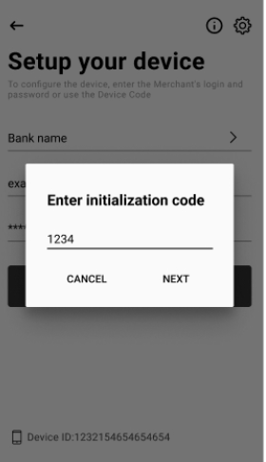
- Код ініціалізації надсилається електронною поштою або у вигляді SMS-повідомлення на номер телефону Торговця (ця інформація, як правило, вказується при укладенні договору еквайрингу). Залежно від того, що визначив ваш Постачальник еквайрингових послуг.
Активація платіжного терміналу
Активацію платіжного терміналу можна запросити в наступних випадках:
- ви налаштовуєте пристрій вперше;
- пристрій було відв'язано від платіжного терміналу.
Якщо виникне необхідність активувати платіжний термінал, система попросить ввести код активації (6 цифр). Введіть його у відповідне поле та продовжіть вхід.
Активація платіжного терміналу повинна здійснюватися головним касиром. Якщо ви не є головним касиром, будь ласка, повідомте його, для проходження процесу на вашому пристрої.
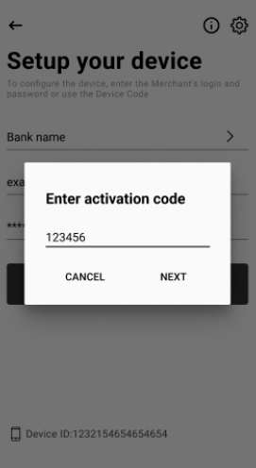
Код активації надсилається електронною поштою або у вигляді SMS-повідомлення на номер телефону Торговця (який, як правило, вказується при укладанні договору еквайрингу). Залежно від того, що визначив ваш Постачальник еквайрингових послуг.
Ви можете зіткнутися з повідомленням про те, що немає доступних терміналів для прив'язки поточного мобільного пристрою. Це повідомлення може виникнути, коли всі платіжні термінали, які були згенеровані вашим Постачальником еквайрингових послуг, вже прив'язані до інших ваших мобільних пристроїв. У такій ситуації можна:
- звернутися до Постачальника еквайрингових послуг з проханням збільшити кількість платіжних терміналів;
- відв'язати існуючий платіжний термінал від іншого мобільного пристрою.
Список платіжних терміналів, доступних для прив'язки, доступний на веб-порталі Продавця.
Якщо вам потрібно активувати платіжний термінал з певним ID, то вам необхідно скористатися налаштуванням пристрою за допомогою Device Code
Після успішного завершення ініціалізації пристрою та/або активації платіжного терміналу, у Застосунку з'явиться екран введення суми.
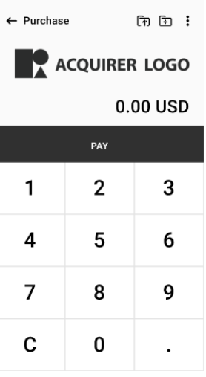
Це означає, що пристрій готовий до роботи в якості платіжного терміналу. Головний касир може вийти з системи та передати пристрій для подальшого використання іншим Користувачем/Касиром.
Налаштування пристрой за допомогою Коду пристрою
- На екрані входу натисніть кнопку «Використати код пристрою»
- Пристрій згенерує тимчасовий 8-значний Код пристрою.
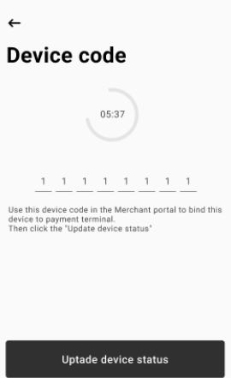
- Перейдіть на портал Торговця або поділіться цим кодом з особою, яка має доступ до порталу Торговця.
- На порталі Торговця потрібно активувати платіжний термінал за допомогою коду пристрою. Для цього:
- Перейти в розділ «Платіжні термінали»
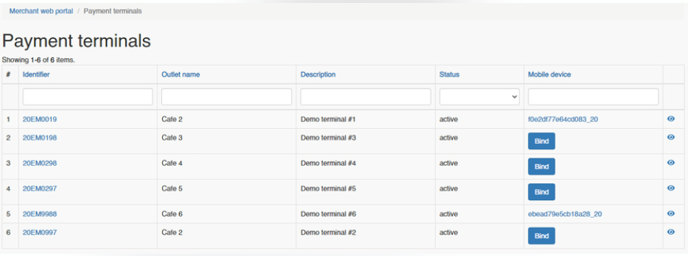
- Знайдіть доступний для прив'язки термінал і натисніть кнопку «Прив'язати»
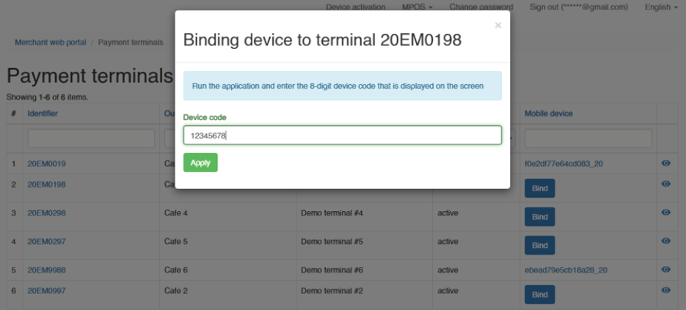
- Введіть «Код пристрою»
При успішному вводі «Коду пристрою» на порталі Торговця, для завершення налаштувань необхідно на мобільному пристрої натиснути кнопку «Оновити статус пристрою»
Коли налаштування пристрою буде успішно завершено, в додатку з'явиться екран для введення логіна та пароля касира для входу в додаток.
Код діє протягом часу, який вказаний на екрані в момент його генерації. Протягом цього періоду Код необхідно ввести в порталі Торговця та натиснути кнопку «Оновити статус» на мобільному пристрої. Якщо один з кроків був виконаний після закінчення часу дії Коду, необхідно почати процес налаштування пристрою з початку.
Повторне налаштування пристрою
Бувають ситуації, коли виникає необхідність переналаштувати пристрій (наприклад, видалити, заново завантажити додаток, очистити його пам'ять і т.д.). В цьому випадку можна скористатися розділом «Активація пристрою» на порталі Торговця, попередньо згенерувавши код на пристрої.
Також ви можете скористатися цим розділом, якщо для вас не важливо, до якого терміналу підключиться пристрій. Якщо ввести код у цьому розділі, система прив'яже пристрій до вільного терміналу.

Налаштування пристрою за допомогою QR-коду
- Авторизуйтесь на порталі Торговця і виберіть доступний платіжний термінал. Натисніть кнопки «Прив'язати» Буде згенеровано QR-код, який Ви можете використати в мобільному додатку.
- Відкрийте мобільний додаток і натисніть кнопку «Сканувати QR-код»
- Надайте програмі необхідні дозволи на використання камери пристрою.
- Наведіть свій пристрій на екран порталу Торговця, щоб захопити код.
- Зачекайте поки програма налаштується автоматично.
- Ви можете увійти в додаток після успішного налаштування.
Повторне налаштування пристрою
Бувають ситуації, коли виникає необхідність переналаштувати пристрій (наприклад, видалити, заново завантажити додаток, очистити його пам'ять і т.д.). У цьому випадку відкрийте профіль обраного платіжного терміналу на порталі Торговця та натисніть кнопку «Переприв'язати пристрій». Використайте згенерований новий QR-код активації на пристрої, який потрібно переналаштувати.

Налаштування пристрою за допомогою посилання для активації
- Авторизуйтесь на порталі Торговця і виберіть доступний платіжний термінал. Натисніть кнопку «Прив'язати». Буде згенеровано посилання для активації Терміналу, яке ви зможете використати в мобільному додатку.
Посилання для активації може створити ваш Постачальник еквайрингових послуг. У такому випадку, ви отримаєте від Постачальника посилання для активації через SMS або на електронну пошту.
- Скопіюйте посилання для активації.
- Відкрийте посилання на своєму мобільному пристрої.
Зверніть увагу, що посилання має термін придатності.
Посилання для активації необхідно відкривати у месенджерах, у застосунку елктронної пошти тощо. Відкривати його в браузері не варто, так як процес активації не почнеться.
- Операційна система пристрою запропонує вам відкрити посилання за допомогою мобільного застосунку tapXphpone. Виберіть його.
- Зачекайте, поки програма налаштується автоматично.
- Ви можете увійти в застосунок після успішного налаштування.
Переналаштуйте пристрій
Бувають ситуації, коли виникає необхідність переналаштувати пристрій (наприклад, видалити, заново завантажити додаток, очистити його пам'ять і т.д.). У такій ситуації відкрийте профіль обраного платіжного терміналу на Порталі продавця та натисніть кнопку «Переприв'язати». Використовуйте згенероване посилання для активації нового терміналу на пристрої, яке потрібно переналаштувати.

Вхід у додаток
Зрозуміти, що Застосунок готовий до використання будь-яким касиром, можна, звернувши увагу на заголовок екрану. У ньому не повинно бути інформації про необхідність налаштування пристрою (або про те, що пристрій заблоковано або відключено).
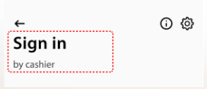

Для входу в Додаток необхідно ввести Логін та Пароль касира.
1.При введенні пароля зверніть увагу, що він чутливий до верхнього і нижнього регістру.
2.Якщо це перший логін Касира в Додаток, то Пароль за замовчуванням дорівнює Логіну (з урахуванням регістру), який був встановлений на Веб-порталі Торговця.
Вам дається 5 спроб ввести правильний Логін/Пароль, після чого обліковий запис може бути заблокований (в цьому випадку в Застосунку буде відображатися повідомлення з номером 203). Розблокування рахунку касира відбувається на веб-порталі Торговця. У цьому випадку зверніться до співробітника, який має до нього доступ.
Якщо при спробі авторизації в Застосунку виводиться повідомлення з номером 101 і текстом про те, що логін і пароль були введені невірно, то пристрій необхідно здати Головному касиру для того, щоб він проініціалізував пристрій, ввівши свій логін і пароль.
Після успішного входу в додаток відобразиться екран введення суми.
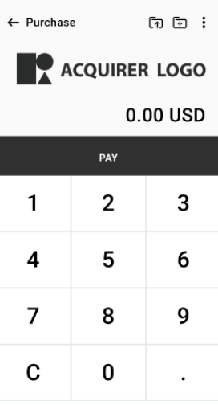
Ви можете почати приймати платежі.

Зміна та відновлення пароля

Зміна пароля
Якщо Ви входите в Застосунок вперше, система запропонує Вам змінити пароль за замовчуванням. На екрані «Зміна пароля» вводимо необхідні значення і підтверджуємо операцію.
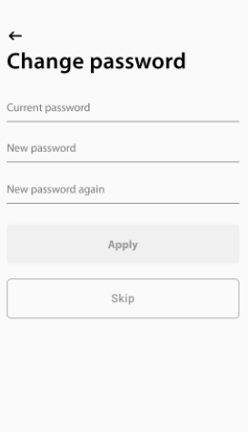
Настійно рекомендується, щоб пароль містив літери, цифри/символи та містив не менше, ніж з 8 символів.
Ви також можете перейти до розділу «Зміни паролю» натиснувши кнопку через застосунок у меню:
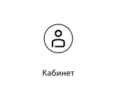

Відновлення пароля
Якщо Ви забули пароль, Ви можете відновити його за допомогою функції скидання пароля на веб-порталі Торговця. Зверніться до співробітника, який має до нього доступ.
Управління касиром
Після скидання пароля він стає логіном за замовчуванням (з урахуванням регістру), який відображається на Веб-порталі Торговця.

Прийом платежів
Додаток можна використовувати тільки для безконтактних платежів. Картки, які підтримують безконтактні платежі, мають значок 
Однак для деяких пристроїв постачальник еквайрингових послуг може дозволити приймати платежі, вводячи номер картки вручну (PAN). Більш детальну інформацію можна знайти тут.

Підготовка до прийому платежів
Перш ніж почати приймати платежі, переконайтеся, що:
- На пристрої було включено передачу даних через інтернет;
- Модуль NFC був включений і налаштований на зчитування карт;
- Пристрій знаходиться в безпечному для Застосунку режимі.
Критерії безпеки пристрою

Введення суми
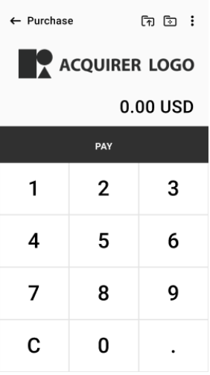
На екрані введення, введіть необхідну суму платежу та підтвердьте її, натиснувши кнопку «Оплатити».
Перед прийомом платежів рекомендується ознайомитися з актуальними лімітами на:
- розмір суми одного платежу;
- суму платежу, з якої Застосунок може запросити PIN-код держателя картки;
- добовий обсяг платежів.
Ви можете отримати таку інформацію у свого Постачальника еквайрингових послуг.

Застосування картки
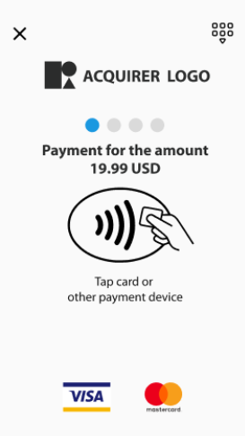
При відображенні запиту на прикладання картки на екрані попросіть покупця прикласти картку чи мобільний пристрій, на якому встановлено платіжний додаток, до місця вашого пристрою, де розташований NFC модуль.
Картку необхідно прикладати після появи першого індикатора на екрані (колір індикаторів може відрізнятися в залежності від корпоративного стилю вашого Постачальника еквайрингових послуг).
Перед використанням переконайтеся, що картка безконтактна та має платіжну систему, яка підтримується вашим платіжним терміналом.
Ви можете переконатися в цьому, зіставивши платіжні системи, що відображаються на екрані програми (наприклад, )з логотипом на картці Вашого клієнта.
Для кращого зчитування карти необхідно піднести її якомога ближче до місця розташування модуля NFC на пристрої і утримувати її до повного зчитування.
Можливе розташування модулів NFC дивіться нижче.
Результат повної вичитки картки підтверджується світловим чотирибальним індикатором та повідомленням про успішну транзакцію (колір індикаторів може відрізнятися в залежності від корпоративного стилю вашого Постачальника еквайрингових послуг).
У нових версіях Застосунку додатково супроводжується одиничним звуковим сигналом і єдиною вібрацією пристрою.
Після цього картку можна вийняти з пристрою

Куди прикладати картку
Нижче наведені приклади можливих варіантів розташування модуля NFC, але тільки ви можете точно визначити, де він знаходиться на вашому пристрої.
Наприклад, подивіться на пункт інструкції до вашого пристрою, в якому описані операції з використанням NFC.
Для таких тренувань з пошуком місця розташування модуля NFC ви можете:
- Знайти прострочену картку і спробувати прийняти «оплату» із зазначенням мінімальної суми;
- Якщо у вас немає такої карти, то ви можете скористатися діючою карткою, і спробувати прийняти «Оплату» із зазначенням мінімальної суми. Але потім (якщо платіж успішний) виконайте операцію "Відміна транзакції"
Всі NFC модулі в основному розташовані на задній панелі пристрою.
Можливі місця розташування модуля NFC показані на малюнку нижче:
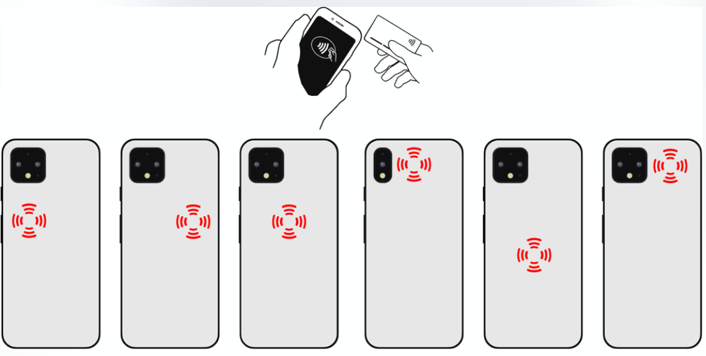
Розташування NFC модуля для мобільних пристроїв Samsung можна переглянути тут.

Невдале зчитування карт
У разі невдалого зчитування картки Ви отримаєте відповідне інформаційне повідомлення, яке може містити такі коди: 1926, 1943, 1976
Основними причинами, чому карта не зчитується, можуть бути:
- Модуль NFC вимкнено;
Зайдіть у налаштування пристрою та включіть NFC. Якщо при включенні функції стоїть вибір між оплатою «SIM» і «е-гаманцем», необхідно вибрати «електронний гаманець».
- NFC заборонений для Додатку;
Зайдіть в системне меню, в розділ зі списком застосунків, знайдіть застосунок tapXphone та переконайтеся, що в розділі Дозволи застосунку надано доступ до NFC
- Карта не розміщується в місці розташування модуля NFC;
Визначте місце розташування NFC модуля у вашому пристрої, в якому сигнал антени найсильніший для зчитування карт
- Картка зарано прибрана від пристрою;
Попросіть клієнта прикласти картку та утримувати її до отримання результату успішного зчитування картки. Для отримання додаткової інформації дивіться тут
- Антена, карти клієнта, має слабкий сигнал для безконтактних платежів;
Як показує практика, дуже часто зустрічаються карти зі слабким сигналом внутрішньої антени. У такій ситуації можна спробувати запропонувати покупцеві прикласти карту з іншого боку, зберігаючи близькість між мікрочіпом і місцем розташування NFC модуля.
Якщо картка, всеодно, не зчитується, запропонуйте клієнту скористатися іншою.
- Використовується карта, яка не має безконтактного інтерфейсу;
Перевірте наявність на картці значка «»
- Використовується картка платіжної системи, що не підтримується терміналом;
Переконайтеся, що картка випущена платіжною системою, яка діє на ваш платіжний термінал.
- Не працює NFC модуль;
Встановіть сторонній додаток, який призначений для зчитування звичайних NFC-міток. Запустіть його і спробуйте прочитати NFC-мітку/будь-яку безконтактну картку (але не вашого покупця).
- Між пристроєм і карткою є елементи, що блокують сигнал;
Видаліть елементи, які можуть вплинути на зчитування картки. Наприклад, корпус пристрою.
Будь-яка нова спроба використання карти повинна починатися з виймання її з поля NFC модуля вашого пристрою і принесення назад до неї.

Введення PIN-коду
Застосунок може запросити у клієнта PIN-код картки, якщо сума платежу перевищує ліміт на транзакції без PIN-коду, встановлений вашим Постачальником еквайрингових послуг. Це обов'язкова умова для верифікації держателя картки для підтвердження транзакції.
У разі, якщо з'явиться вікно для введення PIN-коду, дозвольте клієнту ввести його на вашому пристрої.
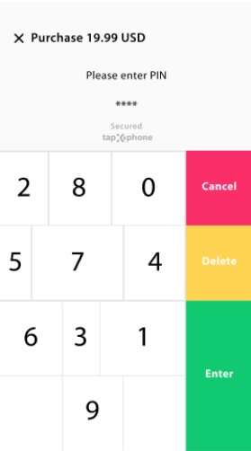
Зверніть увагу, що з метою безпечного введення PIN-коду використовується віртуальна клавіатура, де цифрові кнопки розташовані хаотично і мають різні області.
Якщо клієнт відмовляється вводити PIN-код, то натисніть кнопку «Відміна» або значок . У цьому випадку покупку не можна вважати завершеною.

Верифікація клієнта через запит на підпис
Замість введення PIN-коду для карток деяких платіжних систем, наприклад, , після прикладання картки, застосунок може запросити підпис клієнта на екрані пристрою, якщо сума платежу перевищує ліміт, встановлений вашим Постачальником еквайрингових послуг. Це обов'язкова умова для верифікації держателя картки для підтвердження транзакції.
У разі, якщо з'явиться вікно запиту на підпис, дозвольте вашому клієнту вказати його на екрані вашого пристрою.
Якщо клієнт відмовляється вводити PIN-код, то натисніть кнопку «Відміна» або значок . У цьому випадку покупку не можна вважати завершеною.

Результат оплати
Після успішної обробки транзакції та підтвердження оплати Вашим Постачальником еквайрингових послуг, Застосунок запропонує скористатися функцією відправки/відображення карт-чека Вашому клієнту.
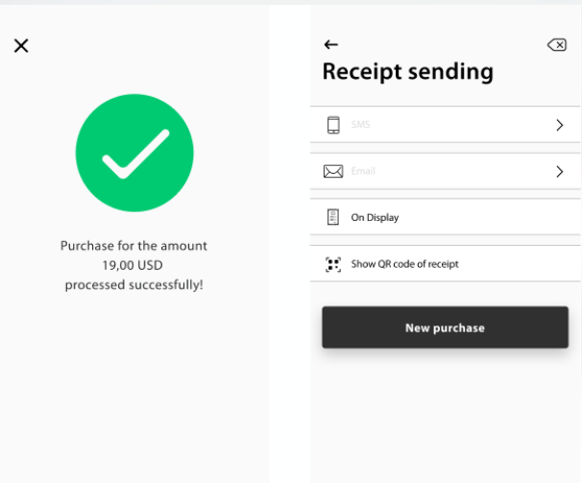

Картковий чек Застосунка не є фіскальним чеком.
Якщо клієнту не потрібен карт-чек, ви можете розпочати нову транзакцію, натиснувши кнопку «Новий платіж»

Оплата через ручне введення PAN
Прийняти оплату з картки, яка не може бути успішно прочитана Застосунком, або з картки, яка не підтримує безконтактний інтерфейс, можна через функцію прийому платежів шляхом ручного введення номера картки.
Доступність цієї функції для вас визначається вашим Постачальником еквайрингових послуг. За детальною інформацією звертайтеся до їхньої служби підтримки.
Якщо Постачальник еквайрингових послуг надав дозвіл на використання цієї функції, то ви можете використовувати її після введення суми платежу, коли на екрані з'явиться запит на прикладання картки. Функція позначається піктограмою «числова клавіатура»
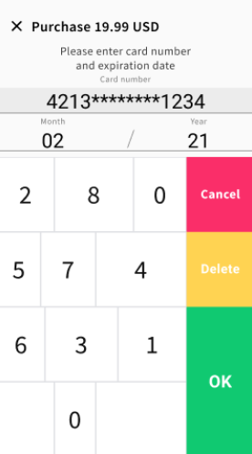
Перейшовши на екран введення даних картки, надайте клієнту можливість самостійно ввести необхідні значення на своєму пристрої.
Зверніть увагу, що для безпечного введення даних картки використовується віртуальна клавіатура, де цифрові клавіші розташовані хаотично і мають різні області.
Якщо клієнт відмовляється вводити PIN-код, натисніть кнопку «Відміна» або значок .
При цьому покупку не можна вважати повною.

Скасування операції
Якщо клієнт хоче повернути товар, ви можете скористатися функцією «Відміна операції»
«Відміна операції» зможлива тільки в рамках відкритого (не закритого) робочого дня.
Навіщо і як закінчувати робочий день
1. Якщо робочий день закритий, то ця операція недоступна для скасування, оскільки вона вже врегульована вашим Постачальником еквайрингових послуг. В цьому випадку рекомендується скористатися функцією повернення коштів.
2. Скасування транзакції здійснюється на повну суму раніше здійсненого платежу. Щоб отримати часткове відшкодування, скористайтеся функцією «Повернення коштів».
Скасування операції може здійснюватися двома способами:
- Вибравши потрібну операцію зі списку операцій у поточному робочому дні.
- За номером карт-чека.

Скасування операції зі списку
Щоб скасувати операцію зі списку, перейдіть до меню «Кабінет» -> «Транзакції»
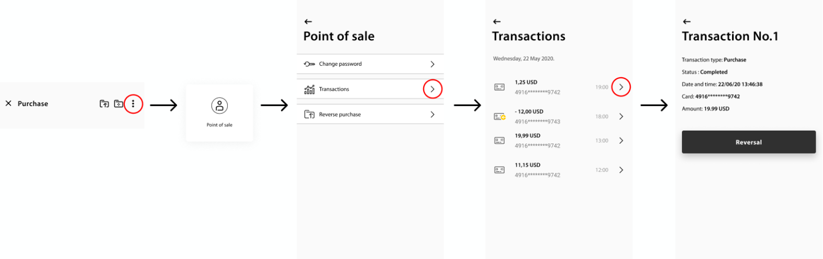
Виберіть потрібну транзакцію та натисніть кнопку «Скасувати».

Скасування транзакції за номером карт-чека
Ця функція опціональна, для можливості її включення для Вас, будь ласка, зверніться до Постачальника еквайрингових послуг.
Щоб скасувати транзакцію за номером карт-чека, натисніть на . Даний значок доступний на екрані введення суми:
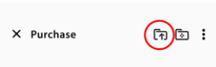
а також в меню «Налаштування транзакцій», де можна обрати бажаний тип транзакції, в тому числі і «Відміну операції»:
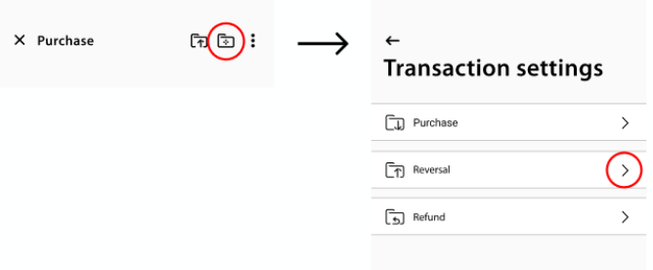
Для скасування раніше здійсненої транзакції, введіть її номер з карт-чека клієнта та підтвердіть дію, натиснувши кнопку «Відмінити»:
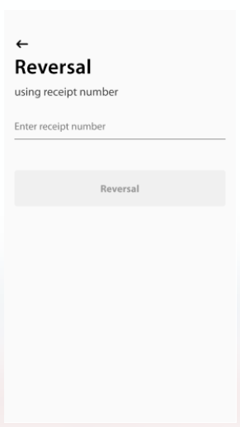
В меню «Кабінет» -> «Транзакції» скасована транзакція матиме відповідний статус.
Якщо обробка операції «Відміна» не є успішною, Платіж не може вважатися анульованим. В такому випадку рекомендується спробувати ще раз.

Повернення коштів
Якщо клієнт хоче повернути товар, а функція «Відміна операції» недоступна через закритий робочий день, в такому випадку можна скористатися функцією «Повернення коштів».
Функцію «Повернення коштів» також можна використовувати, якщо покупцеві потрібно повернути частину коштів за покупку.

Різниця між скасуванням і поверненням
Відмінні риси | Відміна операції | Повернення коштів
Термін, протягом якого можна повернути кошти клієнту | Можливо лишеу відкритому бізнес-дні | Не залежить від статусу бізнес-дня, але може мати обмежений період на повернення коштів.  Дану інформацію можна дізнатись у Постачальника еквайрингових послуг
Швидкість повернення коштів | Одразу після проведення операції | Після проведення всіх необхідних розрахунків Постачальником еквайрингових послуг. Ви можете уточнити умови у Постачальника еквайрингових послуг
Прикладання картки | Не вимагається | Може знадобитися, якщо це визначено вашим Постачальник еквайрингових послуг
Часткове повернення коштів | - | Можливе

Почати повернення коштів
Для проведення операції з повернення коштів, необхідно в меню «налаштування транзакцій» натиснути 
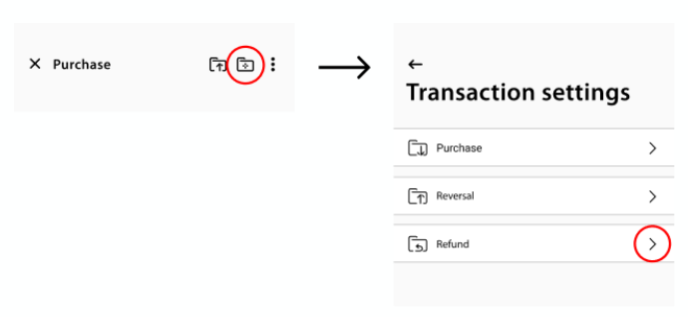

В залежності від Постачальника еквайрингових послуг можливі різні процеси повернення коштів:
- шляхом введення унікального ідентифікатора банківської транзакції (RRN).
- шляхом застосування картки клієнта.
Також, можливий, комбінований підхід до повернення коштів, який ґрунтується на двох варіантах, перерахованих вище.

Повернення коштів. Введення RRN
Після вибору функції «Повернення коштів» застосунок попросить ввести унікальний ідентифікатор банківської транзакції (RRN). Введіть його і продовжуйте операцію
Унікальний ідентифікатор банківської транзакції (RRN) вказується в карт-чеку клієнта.
На екрані введення вкажіть суму, яку потрібно повернути на картку покупця та підтвердіть повернення коштів, натиснувши кнопку «Повернути».
Сума не може перевищувати суму покупки з транзакції Оплати.

Повернення коштів. Застосування картки
Після вибору функції «Повернення коштів» на екрані введення суми, вкажіть суму, яку потрібно повернути на картку покупця і підтвердіть повернення коштів, натиснувши кнопку «Повернути»
Сума не може перевищувати суму покупки з транзакції Оплати.
У разі комбінованого варіанту повернення коштів Застосунок попросить вас ввести унікальний ідентифікатор банківської транзакції (RRN) перед прикладанням картки.
Введіть його і приступайте до операції.
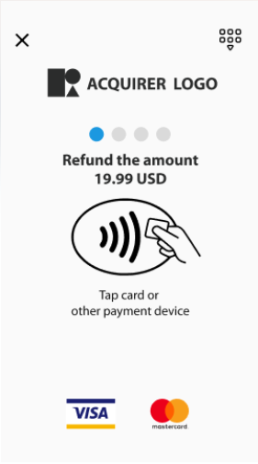
Коли на екрані з'явиться запит на прикладання картки, попросіть клієнта прикласти картку або мобільний пристрій, на якому встановлено платіжний додаток, до вашого пристрою, до місця розташування NFC модуля.
Більш детальну інформацію Ви можете переглянути у розділі «Прийом платежів»

Результат повернення коштів
Після успішної обробки транзакції та підтвердження повернення коштів Вашим Постачальником еквайрингових послуг, Застосунок запропонує скористатися функцією відправки/відображення карт-чека Вашому клієнту.
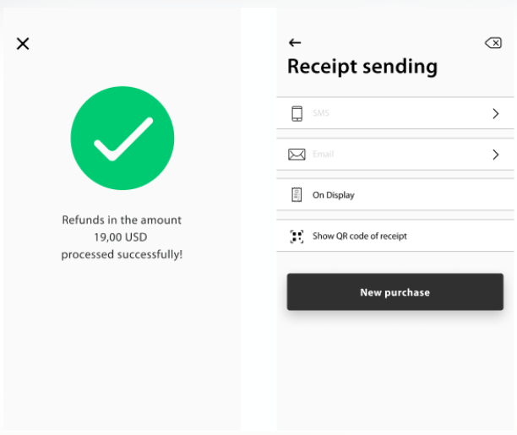
Карт-чек Засточунка не є фіскальним чеком.
Якщо клієнту не потрібен карт-чек, ви можете розпочати нову транзакцію, натиснувши кнопку «Новий платіж»
Якщо обробка операції «Повернення коштів» не є успішною, Платіж не може вважатися анульованим. В такому випадку рекомендується спробувати ще раз.

Як і навіщо закінчувати бізнес-день
Бізнес-день – це визначений Вашим Постачальником еквайрингових послуг проміжок часу, протягом якого здійснені транзакції реєструються в програмі для подальших розрахунків з Вами (тобто для подальшого переказу коштів).
Бізнес-день може бути закритий:
- автоматично в кінці періоду, встановлений вашим Постачальником еквайрингових послуг;
Інформацію про тривалість бізнес-дня Ви можете уточнити у Постачальника еквайрингових послуг.
- вручну у Застосунку;
Щоб закрити бізнес-день вручну, натисніть значок  і кнопку:
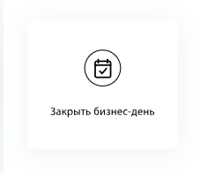
- вручну на порталі Торговця;
Більш детальну інформацію можна знайти за посиланням.
Якщо у Застосунку з'явилося повідомлення про проблему із закриттям бізнес-дня (повідомлення 705), його необхідно закрити на порталі Торговця.
Якщо Постачальник еквайрингових послуг встановив тривалий період бізнес-дня (він може бути встановлений більш ніж на один день) і Ви не закрили його вручну, то процес переказу коштів Постачальником еквайрингових послуг не почнеться.
У Застосунку в меню «Транзакції» відображається перелік транзакцій тільки за поточний відкритий бізнес-день. Після закінчення бізнес-дня транзакції за цей період стають недоступними для перегляду.
Ви можете переглянути всі транзакції (за відкриті та закриті робочі дні) на порталі Торговця. Більш детальну інформацію можна знайти за посиланням
Ви можете переглянути підсумок платежів за поточний бізнес-день у меню Застосунку , натиснувши кнопку


